**Задание по электротехнике гр 19ТОА**

**Коммутационная и защитная аппаратура**

**Задание1Внимательно прочитайте новый материал, связанный с аппаратурой управления и защиты.**

**Электрический аппарат** – это устройство, управляющее электропотребителями и источниками питания, а также использующее электрическую энергию для управления неэлектрическими процессами.

Электрические аппараты общепромышленного назначения, электробытовые аппараты и устройства выпускаются напряжением до 1 кВ, высоковольтные – свыше 1 кВ.

До 1 кВ делятся на аппараты ручного, дистанционного управления, аппараты защиты и датчики.

Электрические аппараты классифицируются по ряду признаков:

1. по назначению, т. е. основной функции выполняемой аппаратом,

2. по принципу действия,

3. по характеру работы

4. роду тока

5. величине тока

6. величине напряжения (до 1 кВ и свыше)

7. исполнению

8. степени защиты (IP)

9. по конструкции

**Особенности и области применения электрических аппаратов**

Рассмотрим **классификацию электрических аппаратов в зависимости от назначения:**

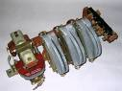1. **Аппараты управления**, предназначены для пуска, реверсирования, торможения, регулирования скорости вращения, напряжения, тока электрических машин, станков, механизмов или для пуска и регулирования параметров других потребителей электроэнергии в системах электроснабжения. Основная функция этих аппаратов это управление электроприводами и другими потребителями электрической энергии. Особенности: частое включение, отключение до 3600 раз в час т.е. 1 раз в секунду.

К ним относятся электрические **аппараты ручного управления** **-**[**пакетные выключатели и переключатели**](http://electricalschool.info/main/192-paketnye-vykljuchateli-i-perekljuchateli.html)**,**[**рубильники**](http://electricalschool.info/spravochnik/apparaty/177-kommutacionnye-apparaty-ruchnogo.html)**,**[**универсальные переключатели**](http://electricalschool.info/spravochnik/apparaty/1137-perekljuchateli-upravlenija.html), контролеры и командокотролеры, реостаты и др., и электрические **аппараты дистанционного управления** - [**электромагнитные реле**](http://electricalschool.info/naladka/193-jelektromagnitnye-rele-upravlenija.html)**,**[**пускатели**](http://electricalschool.info/main/electromontag/751-magnitnye-puskateli.html)**,**[**контакторы**](http://electricalschool.info/spravochnik/apparaty/spravochnik/apparaty/9-jelektromagnitnye-kontaktory.html)**и т. д.**

2. **Аппараты защиты**, используются для коммутации электрических цепей, защиты электрооборудования и электрических сетей от сверхтоков, т. е. токов перегрузки, пиковых токов, токов короткого замыкания.

К ним относятся:

[**плавкие предохранители**](http://electricalschool.info/apparaty/281-plavkie-predokhraniteli-pr-2-i-pn-2.html)**,**[**тепловые реле**](http://electricalschool.info/spravochnik/apparaty/295-teplovye-rele-ustrojjstvo-princip.html)**,**[**токовые реле**](http://electricalschool.info/spravochnik/apparaty/1313-rele-maksimalnogo-toka.html)**,**[**автоматические выключатели**](http://electricalschool.info/spravochnik/apparaty/770-ustrojjstvo-avtomaticheskogo.html)**и др.**

3. **Контролирующие аппараты**, предназначены для контроля заданных электрических или неэлектрических параметров. К этой группе относятся **датчики.** Эти аппараты преобразуют электрические или неэлектрические величины в электрические и выдают информацию в виде электрических сигналов. Основная функция этих аппаратов заключается в контроле за заданными электрическими и неэлектрическими параметрами.

К ним относятся датчики тока, давления, температуры, положения, уровня, фотодатчики, а также реле, реализующие функции датчиков, например [реле контроля скорости (РКС)](http://electricalschool.info/spravochnik/apparaty/363-rele-kontrolja-skorosti-vrashhenija.html), [реле времени](http://electricalschool.info/spravochnik/apparaty/335-rele-vremeni-s-jelektromagnitnym-i.html), напряжения, тока.

**Классификация электрических аппаратов по принципу действия**:

1. **Коммутационные электрические аппараты** для замыкания и размыкания электрических цепей при помощи контактов, соединенных между собой для обеспечения перехода тока из одного контакта в другой или удаленных друг от друга для разрыва электрической цепи (рубильники, переключатели, …)

2. **Электромагнитные электрические аппараты**, действие которых зависит от электромагнитных усилий, возникающих при работе аппарата (контакторы, реле, …).

3. **Индукционные электрические аппараты**, действие которых основано на взаимодействии тока и магнитного поля ([индукционные реле](http://electricalschool.info/spravochnik/apparaty/651-indukcionnye-rele.html)).

4. **Катушки индуктивности** (реакторы, дроссели насыщения).

**Классификация электрических аппаратов по характеру работы**:

1. Аппараты, работающие длительно,

2. предназначенные для кратковременного режима работы,

3. работающие в условиях повторно-кратковременной нагрузки.

**Классификация электрических аппаратов по роду тока**

1. Постоянного и переменного.

**Требования, предъявляемые к электрическим аппаратам**

Особенно многообразны конструктивные разновидности современных аппаратов, в связи с этим различны и требования, предъявляемые к ним. Однако существуют и некоторые общие требования вне зависимости от назначения, применения или конструкции аппаратов. Они зависят от назначения, условий эксплуатации, необходимой надежности аппаратов.

Изоляция электрического аппарата должна быть рассчитана в зависимости от условий возможных перенапряжений, которые могут возникнуть в процессе работы электрической установки.

Аппараты, предназначенные для частого включения и отключения номинального тока нагрузки, должны иметь высокую механическую и электрическую износоустойчивость, а температура токоведущих элементов не должна превышать допустимых значений.

При коротких замыканиях токоведущая часть аппарата подвергается значительным термическим и динамическим нагрузкам, которые вызваны большим током. Эти экстремальные нагрузки не должны препятствовать дальнейшей нормальной работе аппарата.

Электрические аппараты в схемах современных электротехнических устройств должны обладать высокой чувствительностью, быстродействием, универсальностью.

Общим требованием по всем видам аппаратов является простота их устройства и обслуживания, а также их экономичность (малогабаритность, наименьший вес аппарата, минимальное количество дорогостоящих материалов для изготовления отдельных частей).

**Режимы работы электротехнических устройств**

**Номинальный режим**  - это такой режим, когда элемент электрической цепи работает при значениях тока, напряжениях, мощности указанных в техническом паспорте, что соответствует наивыгоднейшим условиям работы с точки зрения экономичности и надежности (долговечности).

**Нормальный режим**  - режим, когда аппарат эксплуатируется при параметрах режима незначительно отличающихся от номинального.

**Аварийный режим**  - это такой режим, когда параметры тока, напряжения, мощности превышают номинальный в два и более раз. В этом случае объект должен быть отключен. К аварийным режимам относят прохождение токов короткого замыкания, тока перегрузки, понижение напряжения в сети.

**Надежность** – безотказная работа аппарата за все время его эксплуатации.

Свойство электрического аппарата выполнять заданные функции, сохраняя во времени значения установленных эксплуатационных показателей в заданных пределах, соответствующих заданным режимам и условиям использования, технического обслуживания и ремонтов, хранения и транспортирования.

# Электрический предохранитель: предназначение, принцип работы, виды, маркировка

**Электрический предохранитель** – защитное устройство, которое размыкает электрическую цепь при превышении номинального тока в цепи, благодаря чему предупреждает электротравмы и выход оборудования из строя.

**Как работает электрический предохранитель?**

При коротком замыкании в сети падает сопротивление и за доли секунды увеличивается сила тока. Увеличение силы тока выводит из строя электроприборы, приводит к расплавлению или возгоранию проводки. А человек или животное в такой ситуации может получить опасный для жизни удар током.

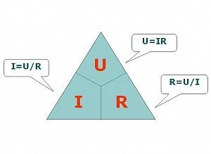

***При падении сопротивления (R) сила тока (I) увеличивается***

Предохранители в цепях уменьшают опасность. Эти устройства размыкают цепь при увеличении силы тока выше предусмотренного значения.

**Какие бывают электрические предохранители?**

Предохранители классифицируются по принципу действия. В продаже есть четыре вида предохранителей: плавкие, самовосстанавливающиеся, электромеханические и цифровые.

**Плавкие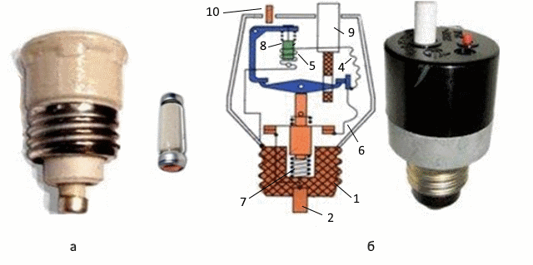 предохранители**

Принцип работы плавкого предохранителя отражается в его названии: проводящий элемент этого устройства расплавляется при увеличении силы тока выше нормы. Благодаря этому разрывается электрическая цепь.

*Под нормой здесь и далее подразумевается номинальный ток. Это максимально допустимая сила тока, при которой электрический прибор работает без риска для проводки и нагревающихся частей. Величину номинального тока для конкретного прибора можно найти в паспорте или инструкции.*

*Плавкие предохранители знакомы многим по старым бытовым приборам*

Преимуществом [плавкого предохранителя](https://tze1.ru/catalog/elektroustanovochnye-izdeliya/predohraniteli/predohraniteli-keramicheskie/predohranitelnye-vstavki-pr-16/) считается его надежность. При увеличении силы тока проводник обязательно нагревается и расплавляется.

Недостаток плавких предохранителей – недостаточная скорость срабатывания. Чтобы металл расплавился, требуется время. Поэтому защитный механизм срабатывает не сразу, а человек или оборудование в течение нескольких секунд остаются под угрозой.

Этот недостаток компенсируют с помощью изменения формы проводника. В нескольких местах его делают максимально тонким, чтобы он быстрее плавился. Также в проводник могут добавлять олово, которое быстро плавится и нарушает электрическую проводимость.

### Самовосстанавливающиеся предохранители

Эти устройства применяют в бытовых и электрических приборах. При увеличении силы тока выше нормы увеличивается сопротивление в проводнике предохранителя. Благодаря этому электрическая цепь разрывается.

Самовосстанавливающиеся предохранители выполнены из полимеров со свойствами диэлектрика и токопроводящего углерода. Когда сила тока растет, углерод нагревается и лишается структуры, поэтому предохранитель становится диэлектриком. Когда сила тока падает, углерод остывает и кристаллизируется. Токопроводящие свойства предохранителя восстанавливаются.

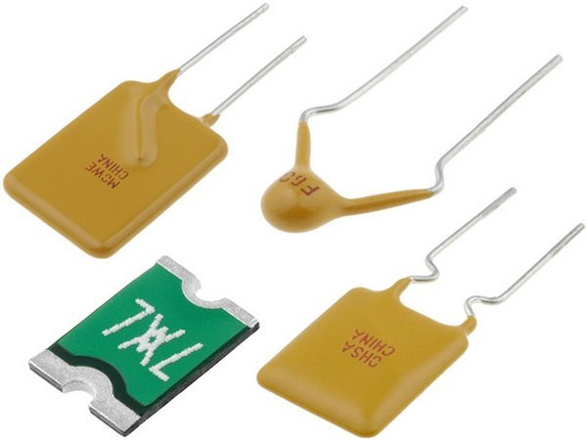

*Самовосстанавливающиеся предохранители*

Недостаток самовосстанавливающихся предохранителей – ограниченная сфера применения. Они работают только в низковольтных цепях, например в бытовых приборах с микросхемами, в компьютерной технике.

### Электромеханические предохранители

Предохранители этого типа называют автоматами или автоматическими выключателями. Механизм работы: при повышении тока выше номинальной величины датчик выключателя приводит в действие механический рычаг, который разрывает цепь.

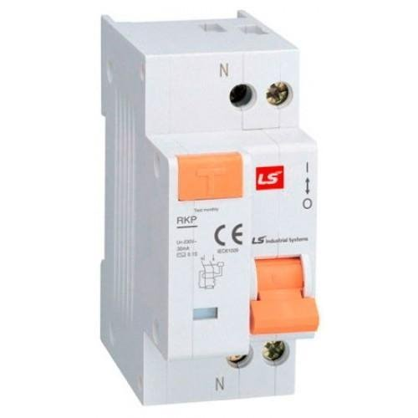

*Автомат или электромеханический предохранитель*

Есть автоматы с двумя типами датчиков:

* Тепловой. Представляет собой металлическую пластину, которая при увеличении силы тока нагревается и приводит в действие пружину.
* Электромагнитный. Это катушка индуктивности с подвижным сердечником. При увеличении силы тока сердечник втягивается и приводит в действие пружину.

К преимуществам автоматов относится мгновенное срабатывание в аварийных ситуациях. Это относится только к предохранителям с электромагнитным датчиком.

К недостаткам автоматических выключателей относится их недостаточная надежность. Если повреждена пружина, в аварийной ситуации цепь не размыкается.

**[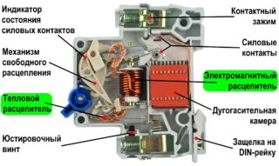](https://strojdvor.ru/wp-content/uploads/2019/07/02-23.jpg)**

**Электронные предохранители**

Предохранители этого типа используются в низковольтных цепях, например в бытовой или компьютерной технике. Представляют собой микросхему, которая при увеличении силы тока выше номинального значения разрывает цепь с помощью полупроводникового затвора.

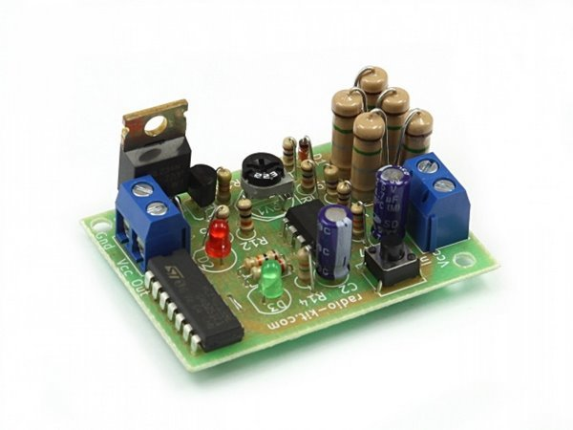

Преимуществом электронного предохранителя является быстродействие. Недостаток – ограниченная сфера применения. Как читать маркировку предохранителей

Производители указывают на предохранителях буквенный код, который передает характеристики защитного устройства.

Первая буква в коде обозначает диапазон защиты. Латинская буква **a** обозначает частичный диапазон защиты: устройство срабатывает при коротких замыканиях. Латинская буква **g** обозначает полный диапазон защиты: предохранитель срабатывает при коротких замыканиях и увеличении силы тока.

Вторая буква кода обозначает сферу использования предохранителя:

* L – для защиты кабеля;
* M – для электродвигателей;
* Tr – для трансформаторов;
* G – для цепей общего назначения;
* R – для полупроводников;
* B – для электрических приборов в шахтах.

Также производители указывают на предохранителях силу тока и величину напряжения, на которые рассчитаны устройства. Например, автомат с маркировкой 16A срабатывает, если сила тока превышает 16 А. Автомат с маркировкой 220В или 220V рассчитан на номинальное напряжение 220 В.

**Задание 2 Дать ответы на вопрос**

1. Что понимают под электрическим аппаратом? 2.Как классифицируются аппараты по назначению? 3.Какие режимы аппаратов существуют? 4.Зачем в электрических цепях предохранители? Какие они бывают?

**Задание 3.Решить задачу**

Задача (пример решения переписать в тетрадь) К концу двухпроводной линии напряжением 220 В присоединены электродвигатель, имеющий номинальную мощность 3.8 кВт при коэффициенте полезного действия η =85%, электрическая печь мощностью 1.1 кВТ и 22 лампы мощностью 25 Вт каждая. Определить ток плавкой вставки для линии.

Решение: Рм=3.8 кВт= 3800 Вт Мощность на входе электродвигателя Р2=1.кВт= 1100 Вт Р1 = Рм/ η = 3800/0,85 =4400 Вт Р3=22·25Вт=550 Вт Ток в цепи электродвигателя I1= Р1/ U= 4400/220=20А η =85%, U= 220 В Ток в печи I 2= Р2/ U= 1100/220=5А

Iвс =? Ток группы электрических ламп I3= Р3 / U=55/220=2,5 А

Указанные приемники энергии соединяются параллельно между собой. Поэтому в проводах линии проходит суммарный ток этих приемников, который равен I= I1+ I2+ I3 =20+5+2,5=27,5 А Ток вставки Iвс выбирается из условия, что он больше или равен току в цепи: Iвс $≥$ I Тогда Iвс $≥$ 27,5 А , выбираем Iвс = 30А Задача. Решить самостоятельно ! Рассчитать ток плавкой вставки предохранителя для защиты электрической сети, если в жилом доме к групповому этажному щитку освещения напряжением 220 В подключена квартира, мощность осветительных и нагревательных приборов которой 2,5 кВт. Каково сопротивление сети ? Каков расход энергии за 5 часов?

# 